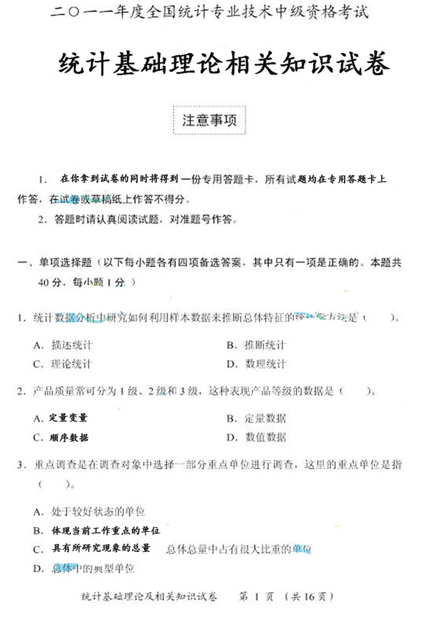

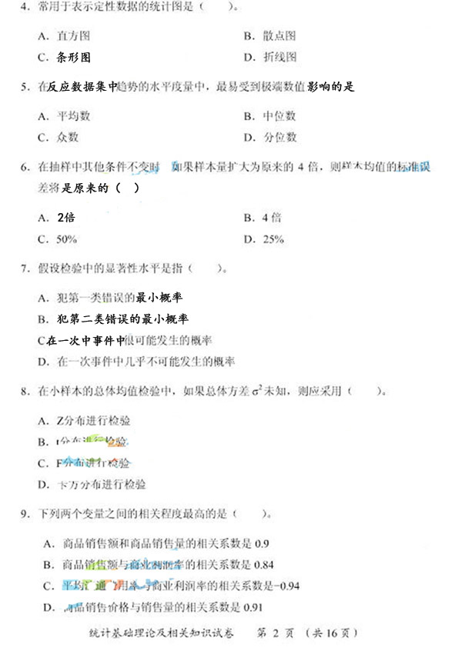

[NT:PAGE]

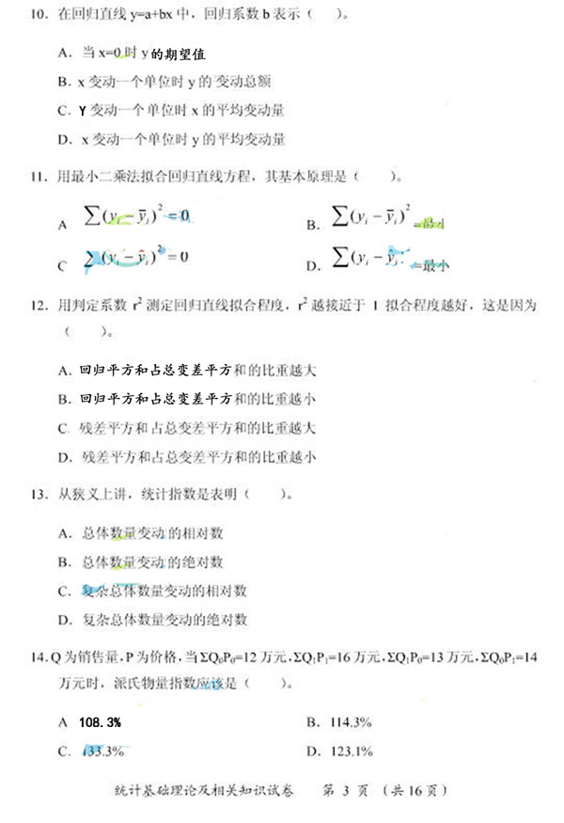

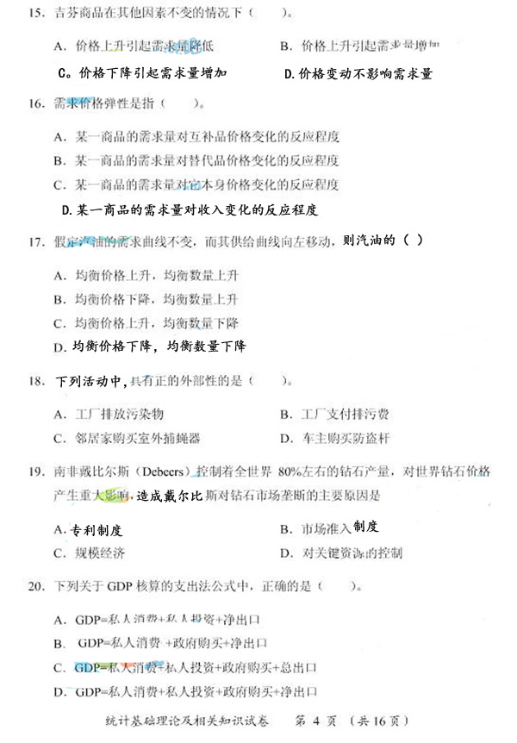

[NT:PAGE]

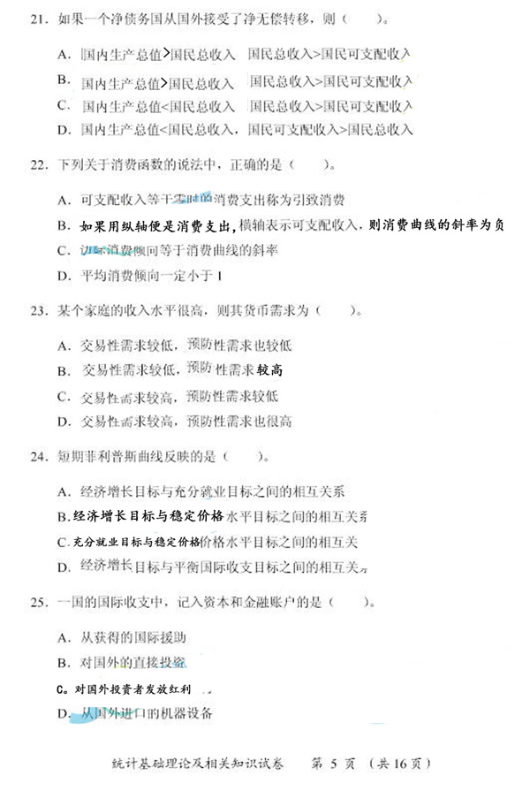

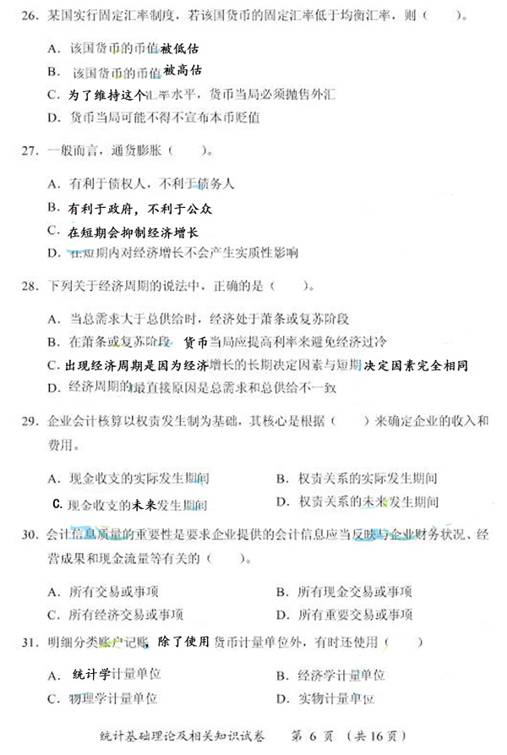

[NT:PAGE]

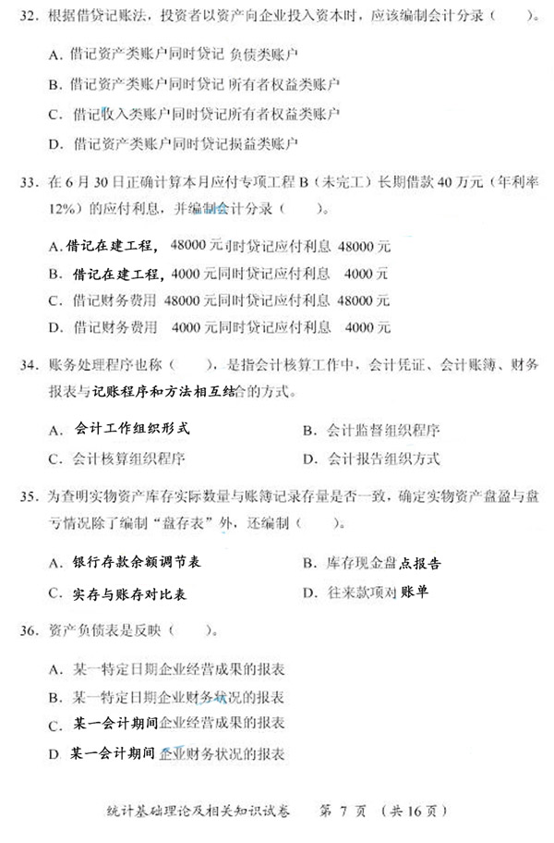

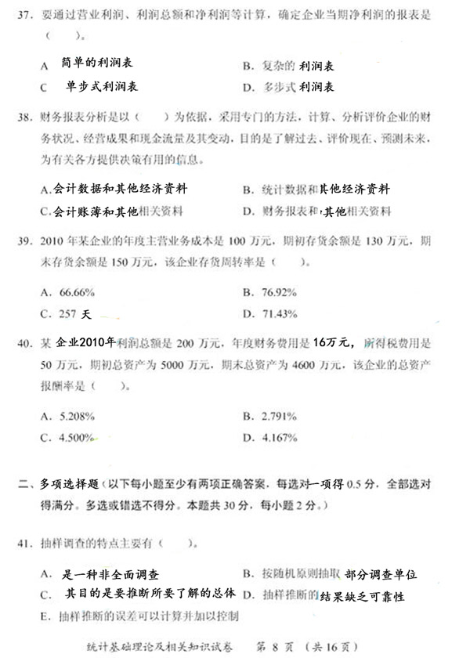

[NT:PAGE]

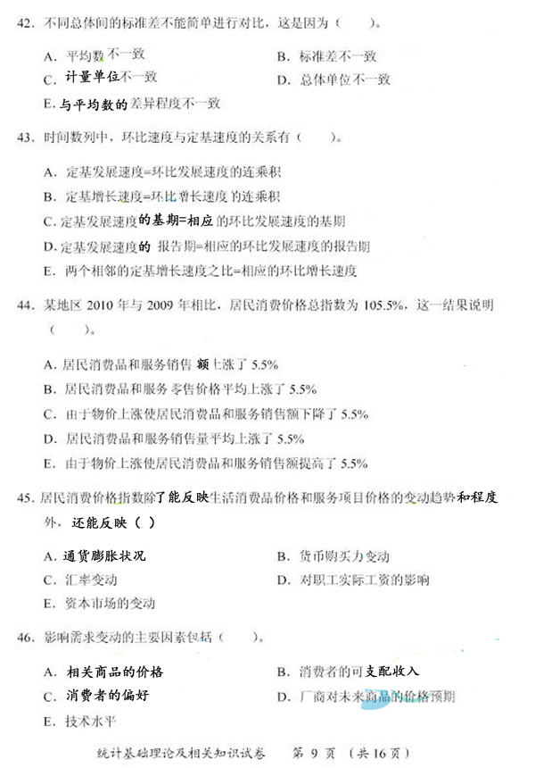

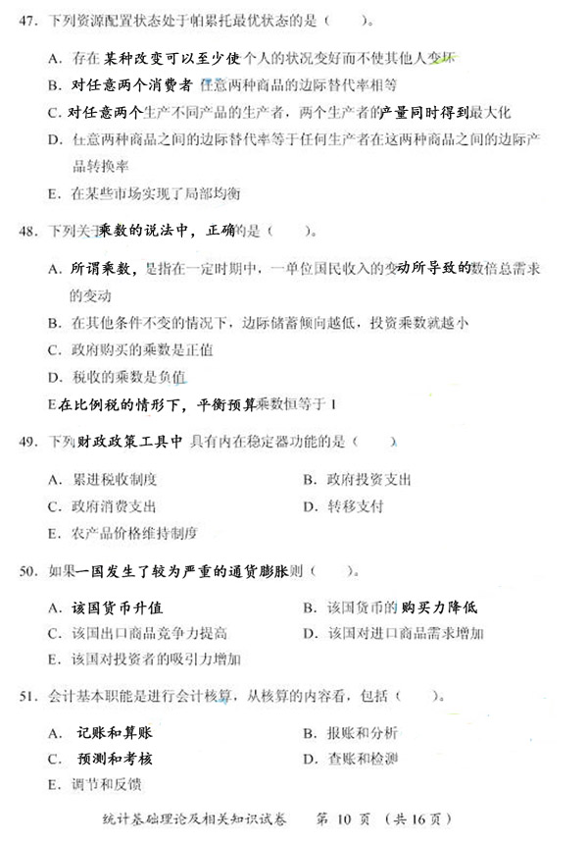

[NT:PAGE]

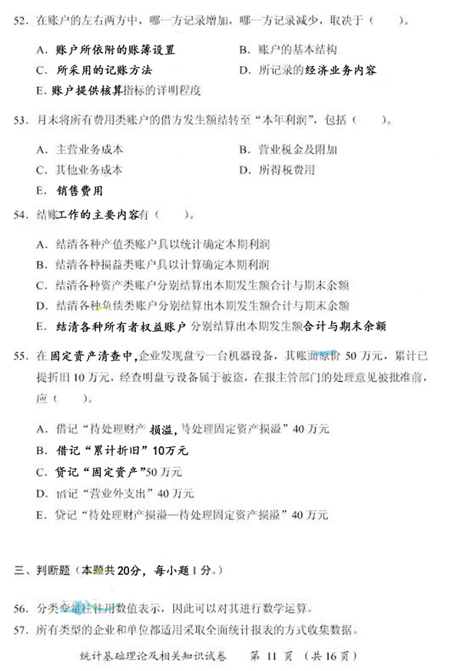

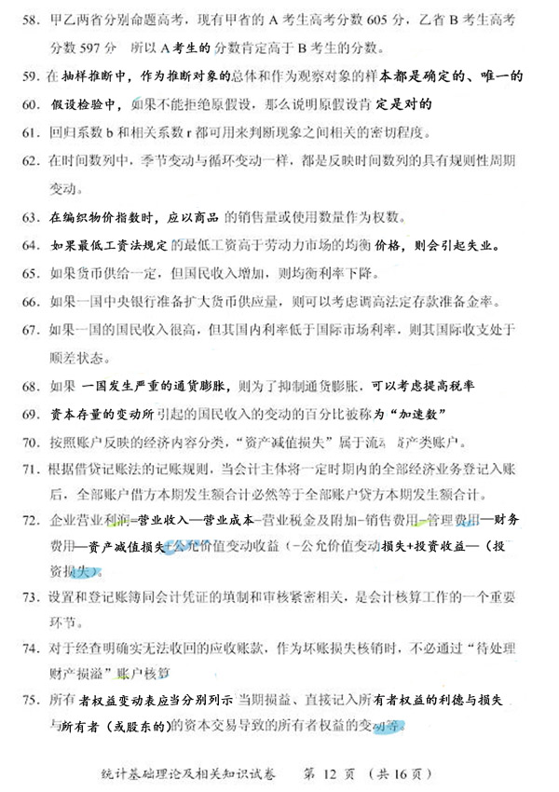

[NT:PAGE]

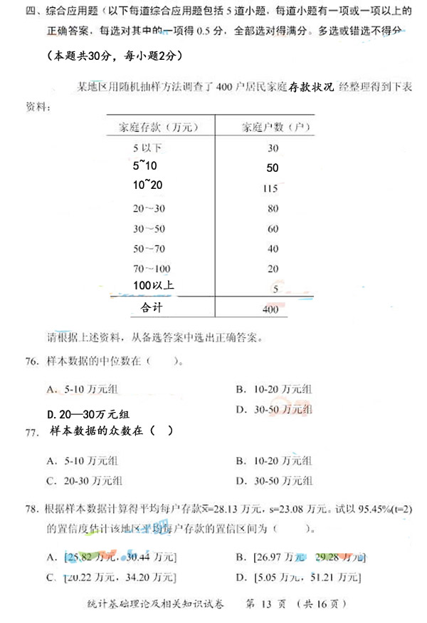

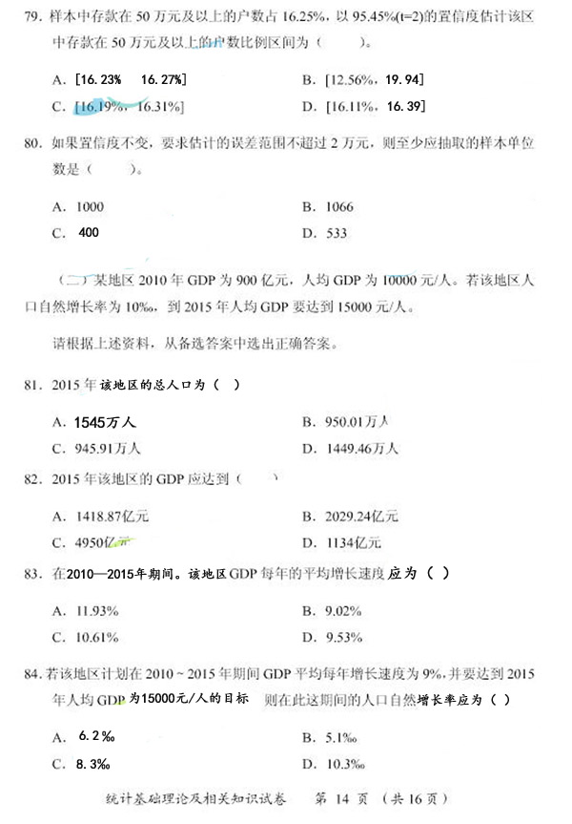

[NT:PAGE]

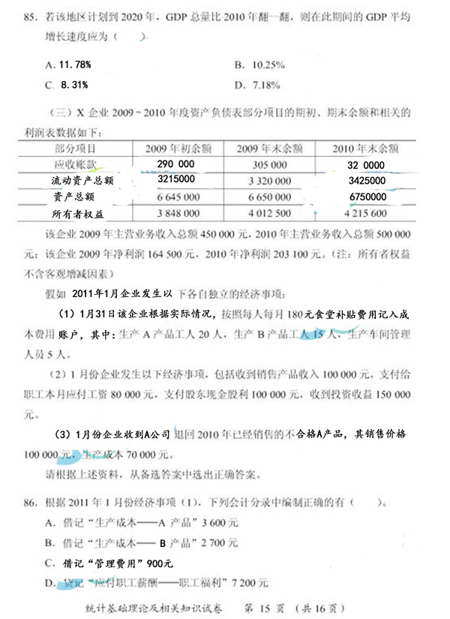

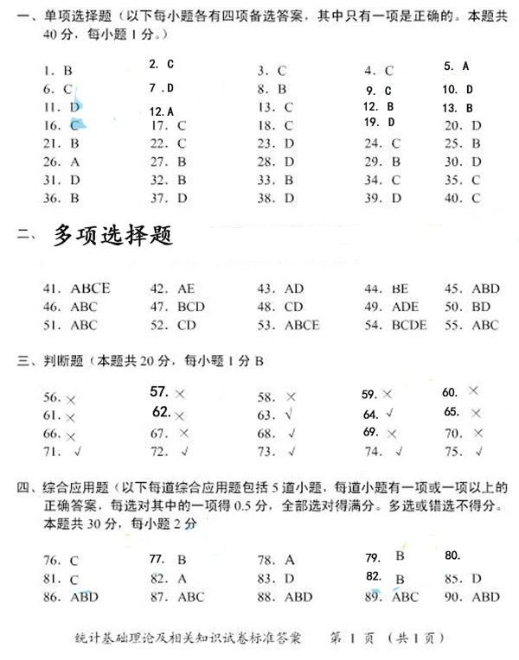

**编辑推荐：**

[2014年度统计师考试准考证打印汇总](http://fabu.wangxiao.cn/manage/news/%7B#http://www.wangxiao.cn/tj/dt/zkz/quanguo/62336233430.html#}{{{/4290/quanguo/62459690219.html}}})

[2014年统计师核心考点备考方案](http://fabu.wangxiao.cn/manage/news/%7B#http://www.wangxiao.cn/tj/class/gonggao/50095009586.html#}{{{/1647/50218466375.html}}})

[2014年统计师备考技巧](http://fabu.wangxiao.cn/manage/news/%7B#http://www.wangxiao.cn/tj/class/gonggao/45104510236.html#}{{{/1647/45227967025.html}}})